# Drools 笔记

## 1：下载和安装

下载地址：<http://download.jboss.org/drools/release/>，可以选择自己想要的版本，这里选择5.1.1，然后下载这些资料就差不多了.

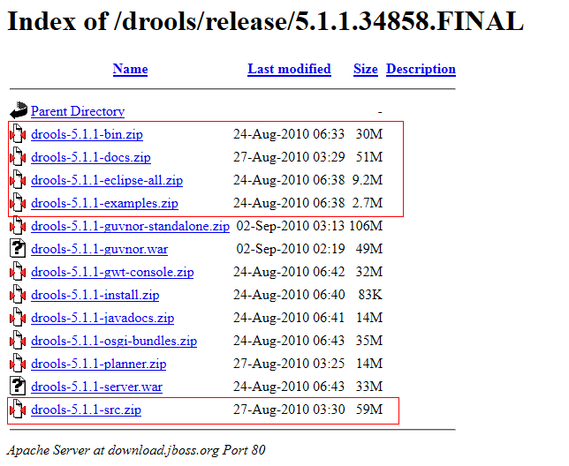

安装Drools很简单，解压bin.zip即可,对于eclipse开发的话，那么就是安装插件，插件的安装方式也比较简单，解压eclipse-all.zip后得到两个文件夹：features, plugins,然后把这两个文件夹的内容copy到eclipse下对应的features和plugins文件夹下，然后启动eclipse就可以看到了，这里的eclipse版本是3.7.然后在eclipse下再进行Drools的runtime配置，就是指定刚才解压的bin目录，这样子eclipse才能找到runtime的目录：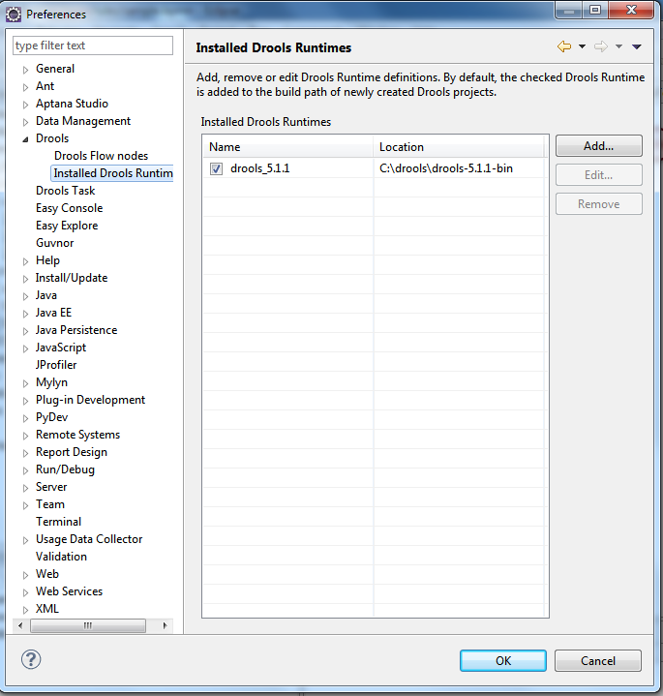

## 2：开发和运行第一个demo project

打开eclipse，然后选择到Drools视图：

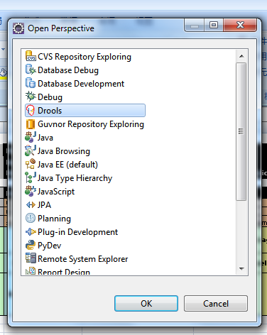

接下来就可以new 一个drools的project，按照一下步骤一路下来，

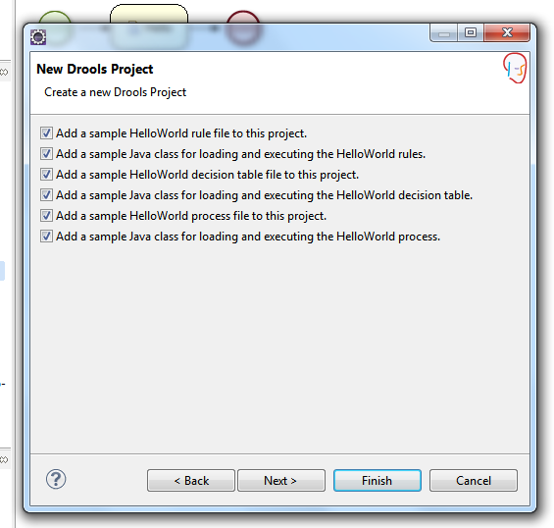

这里注意选择Drools5.1.x，不然跟你的runtime配置不一致了，

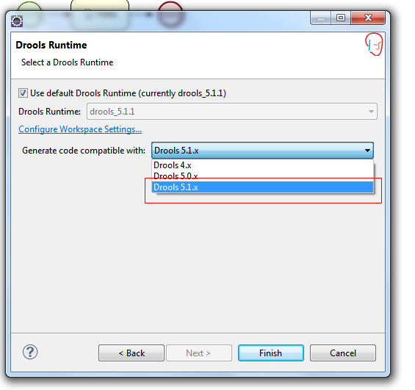

最后可以得到如下的demo project:

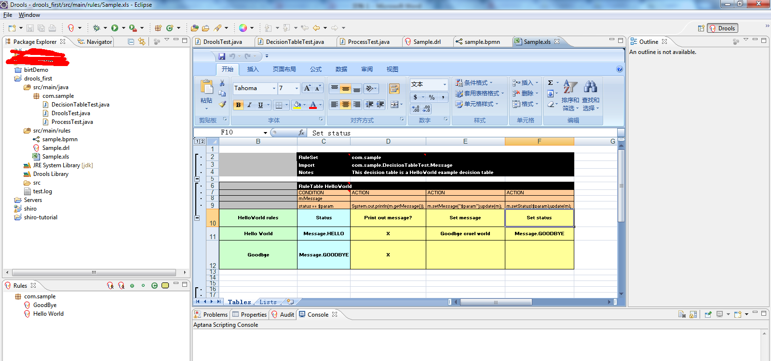

## 3：Demo解释

在整个demo的运行过程中，首先需要规则文件，然后就是利用Drools的API来进行规则的编译和执行。这些API按照功能可分成三大类：规则编译，规则收集和规则执行。涉及的API类如KnowledgeBuilder，KnowledgeBase，StatefulKnowledgeSession，StatelessKnowledgeSession.

接下来逐个熟悉这些API的基本含义和使用方法。